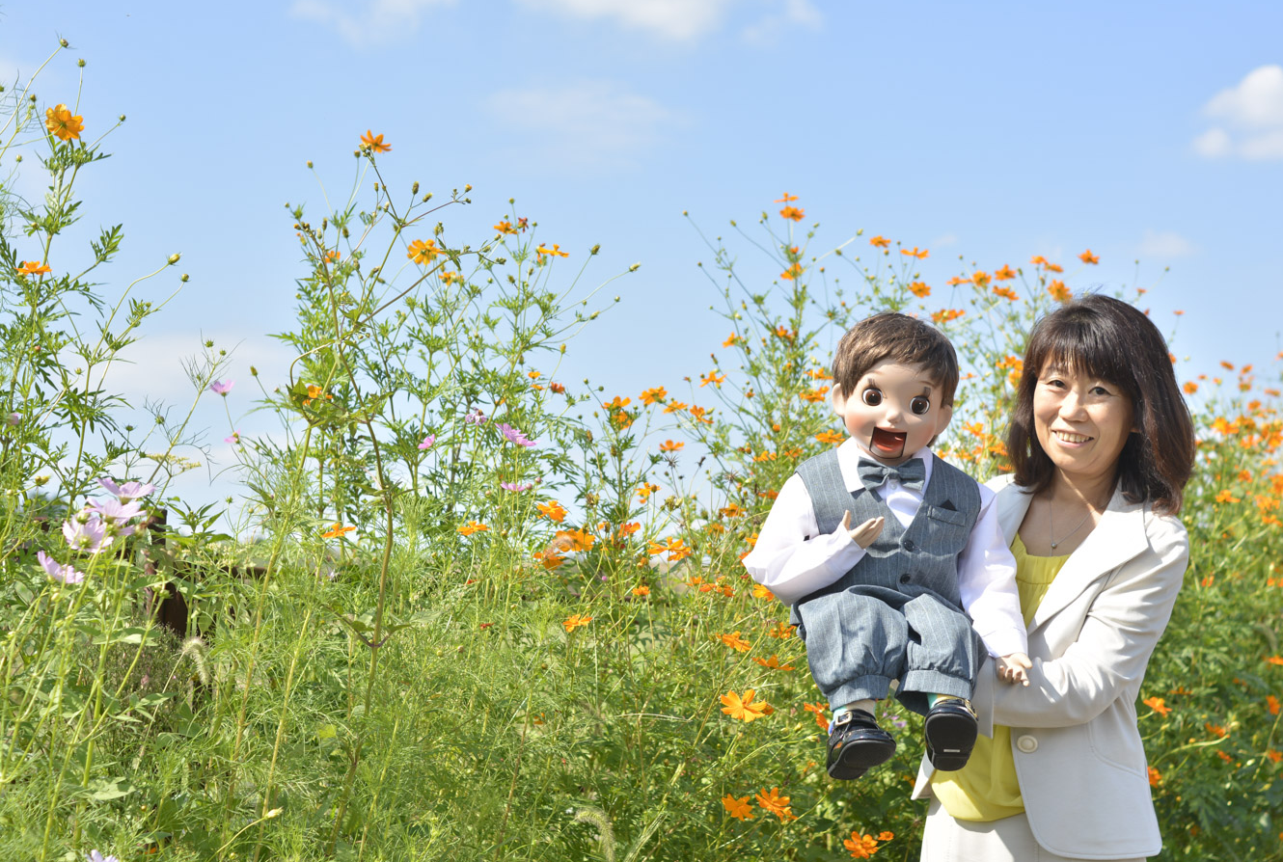
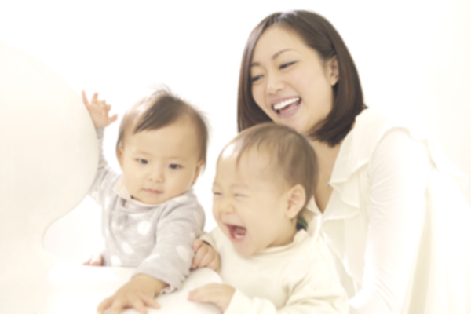
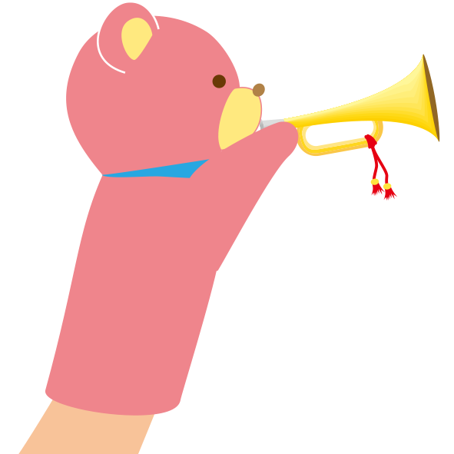
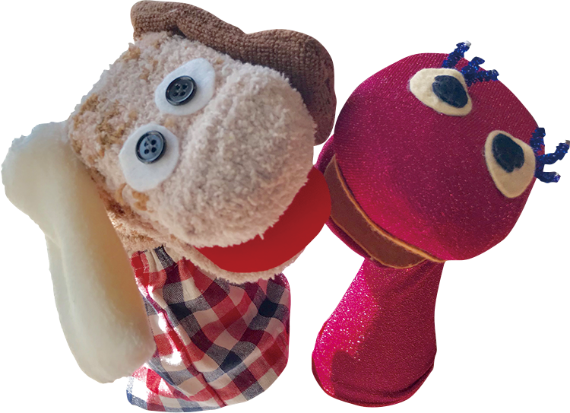

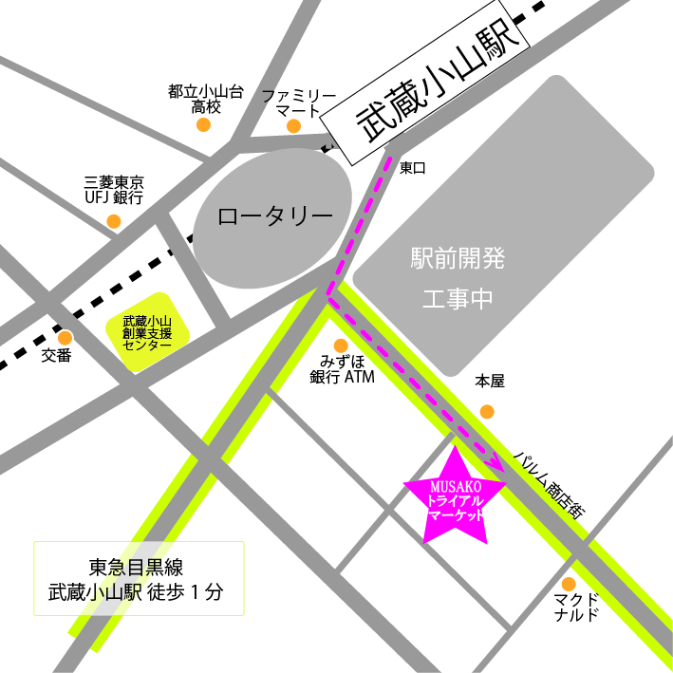


【ワークショップ 】 40分 対象 親子・小学生
『パペットを作ろう‼』－パペットセラピーミニ講座－
3月27日（水） 1回目 11:30～ 2回目 15:00～ 料金 800円（税込み）
Q1．パペットセラピーって？
他者、そして自分自身とのコミュニケーションを取りやすくするために、パペット（腹話術人形）を介在します。
Q2. パペットって？
パペットは、口が開閉できる動物型の柔らかい素材のものが多く、パペットの動作、パペットから発せられる言葉、またパペットの働きかけは、視覚・言語・非言語へのコミュ二ケーションに有効です。（日本パペットセラピー学会 原2007）

てるぼの活動
【腹話術公演】 30分 1万円から～
コミュニケーションスキルを取り入れた腹話術です。
子どもも大人も笑顔がいっぱいになります。
【子育てカウンセリング】 初回 60分 2000円
子育てってわからないことだらけ！本当の自分を見失う時も、、、
お問い合わせ先
笑顔がいっぱい腹話術 てるぼ』 東海林 照子
ホームページ https://teruteru-terubo.net

笑顔がいっぱい腹話術 『てるぼ』プロフィール
東海林 照子（とうかいりん てるこ）

幼稚園の子育て支援勤務で、
500組以上の親子と
出会ってきました。
現在、子育てカウンセラー。
心理学を基礎にした
腹話術活動をしています。
ムサコトライアルマーケットとは、起業家が実店舗を借りて出店することでリアルなテストマーケティング経験することのできる企画『MUSAKO トライアルマーケット』実際の路面店に一定期出店することでお客様の反応や商品の売れ行きなどを
よりリアルにテストすることを目標と
しております。
【開催場所】品川区小山3－24－1
武蔵小山駅徒歩1分
【主催】品川区武蔵小山創業支援センター

パペットの話は、よく聞いてくれるの！
コミュニケーションが取りやすかった！
などの感想をもらっています。

